ВВЕДЕНИЕ
……..

Обзор методов и средств дистанционного управления робототехническими объектами. Постановка задачи

Применение дистанционного управления в робототехнике
Использование роботов связано с необходимость решения задач, когда ее выполнение сопряжено с чрезмерным риском для здоровья человека, или находится вне его возможностей, а также в трудоемких задачах для решения которых требуется профессионально подготовленный персонал при его недостатке. К таким задачам относятся военные цели, разведывательные функции, цели физического уничтожения объектов, проведение проверок подозрительных безнадзорных предметов и бомб, автоматизация производственного процесса. Для решения этих задач и многих других используются роботы и робототехнические комплексы.
Классифицировать роботов можно по следующим признакам:
- область применения(промышленное, военное, исследовательское)
- среда эксплуатации (наземные, подводные, воздушные, космические)
- степени подвижности (стационарные, мобильные)
- по типу системы управления (программное, адаптивное, интеллектуальное)
- по функциональному назначению (манипуляционные, транспортные, информационные, комбинированные)
- по уровню универсальности (специальные, универсальные)
- по способу управления (автоматические, дистанционно управляемые, ручные и др.)
Для работы в различных условиях все большее значение получили мобильные роботы, отличительной чертой которых является способность перемещаться в пространстве, данный робот может быть представлен в виде совокупности 3 систем: транспортной, специальной и управления.[1]
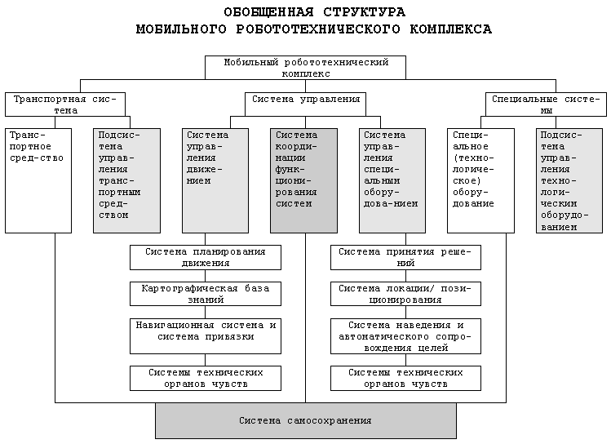
Рис.1.1 Обобщенная структура мобильного робототехнического комплекса

Количество систем и устройств, требующих беспроводного метода управления быстро растет. Здесь можно привести такие примеры как управление и сбор данных со спутников в космосе поддержание связи с ними. Управление мобильными роботами, например робот-сапер, которым часто пользуются службы МЧС, который позволяет осуществлять видеонаблюдение опасных участков и работать на расстоянии 500 метров от оператора, пехотные роботы используются военными США серия роботов Packbot [http://www.irobot.com], нельзя не отметить дистанционно управляемые беспилотные летательные аппараты, например БПЛА Predator B (США), Skylark-I LE – разработка израильской компании Silver Arrow и другие. Имеются также и российские разработки серия Иркут, Эникс, Дозор, Tу-143 «Рейс» и другие. [http://www.vector.ru/pdf/bpla-demo.pdf]
Также к таким целям можно отнести территориально распределенные производственные комплексы, где использование кабеля для связи объектов не целесообразно с экономической или других точек зрения. Также беспроводное дистанционное управление используется в системах «умный дом», а также в различных охранных системах, системах контроля и диагностики, в которых датчики и пульт управления территориально находятся на некотором расстоянии, и прокладка кабеля невозможна или нецелесообразна, например экономической причине.
Над построением таких систем в настоящее время работает большое количество коллективов и компаний, многие компоненты можно без труда найти в открытой продаже и реализовать собственные проекты. В коммерческих проектах, которые позволяют осуществлять управление дистанционным и беспроводным образом зачастую в качестве пульта оператора используется собственные специализированные разработки или компактные ПК. Примерами таких пультов управления являются пульт управления саперным роботом МЧС (Рис. 1.2).
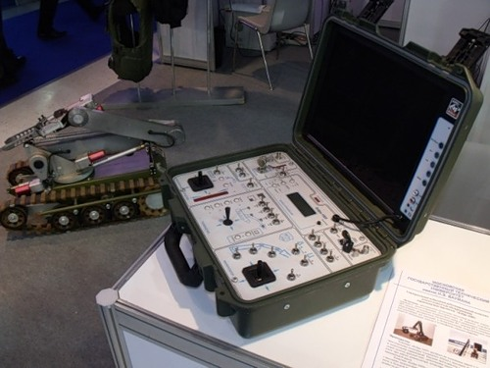
Рис.1.2 Пульт оператора мобильного робота-сапера
Специализированный пульт управления (Рис. 1.3) комплексом системы «Дозор-4» - данный комплекс «предназначен для сбора и обработки информации о заданных объектах (районах) с применением выбранных средств целевой нагрузки БЛА в целях обеспечения государственных министерств и ведомств данными, необходимыми для эффективного решения задач в ходе их служебной и хозяйственной деятельности.» [2]

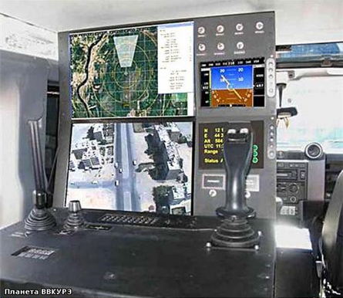
Рис.1.3 Пульт управления комплексом «Дозор-4»

Для примера пульта управления оператора с помощью портативных ПК можно привести комплекс по управлению БПЛА Инспектор-201 (Рис.1.4) здесь используется портативный ПК (ноутбук) и несколько вспомогательных экранов. Время развертывания такого комплекса по заявлению разработчиков составляет 10 минут, а радиус действия не менее 5 км.
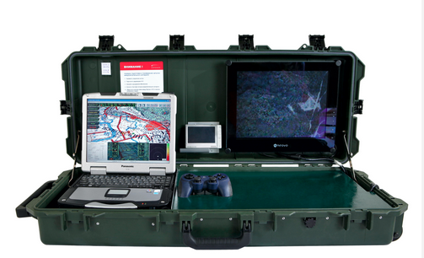
Рис.1.4 Пульт управления БПЛА Инспектор-101 с портативным ПК

Таким образом областей требующих дистанционного достаточное множество, в некоторых невозможно обойтись без беспроводных технологий. Уровень их развития позволяет выбрать по таким критериям как радиус действия, скорость передачи данных, потребляемая мощность подходящую технологию для решения поставленной задачи.

Классификация технологий беспроводной передачи данных
Беспроводные сети подразделяют, в частности [3], по следующим признакам:
- по географической протяжённости: персональные (WPAN - Wireless Private Area Network), локальные (WLAN – Wireless Local Area Network), глобальные (WWAN – Wireless Wide Area Network);
- по локализации узлов: с подвижными узлами, со стационарными узлами;
- по топологии: точка-точка, многоточка;
- по ширине полосы передачи: узкополосные, широкополосные, сверхширокополосные;
- по способу первичной обработки информации: цифровые, аналоговые;
- по используемой технологии: спутниковые, атмосферные, оптические;
- по виду передаваемой информации: передача речи, видеоинформации, данных.
Дополнительно принято разделение на коммерческие и экспериментальные решения. «Под коммерческими подразумеваются разработки, которые производятся и тиражируются как готовый товар, под экспериментальными – разработки, на которых апробируются новые методы и технологии.»[4]
В данной работе используются системы радиосвязи, перечислим основные виды.[4]
- WPAN (Wireless Personal Area Network – персональные сети) – короткодействующие, радиусом около 10 м сети, которые связывают ПК и другие устройства – КПК, мобильные телефоны, принтеры и т.п. С помощью таких сетей реализуется простая синхронизация данных, устраняются проблемы с обилием кабельных сетей, реализуется простой обмен информацией в небольших рабочих группах. Две наиболее употребимые технологии – Bluetooth и ZigBee.
- WLAN (Wireless Local Area Network – беспроводные локальные сети) - радиус действия составляет сотни метров. С их помощью реализуется беспроводной доступ к групповым ресурсам в здании, университетском кампусе и т.п. Обычно такие сети используются для продолжения проводных корпоративных локальных сетей. В небольших организациях WLAN могут полностью заменить проводные соединения. Две наиболее употребимые технологии – Wi-Fi и WiMAX.
- WWAN (Wireless Wide Area Network – беспроводные сети широкого действия) – беспроводная связь, которая обеспечивает мобильным пользователям доступ к их корпоративным сетям и Интернету. Глобальные беспроводные сети WWAN отличаются от локальных беспроводных сетей WLAN тем, что для передачи данных в них используются беспроводные технологии сотовой связи, такие как UMTS, GPRS, CDMA2000, GSM, CDPD, Mobitex, HSDPA, 3G.
В таблице 1.2.1 приведены основные характеристики технологий беспроводной передачи данных.

Таблица 1.2.1 Характеристики технологий радиосвязи
Технология/ Параметр | Bluetooth | ZigBee | Wi-Fi | WiMAX | Сотовые сети
Дальность действия | Десятки метров | Десятки метров | Сотни метров | Единицы километров | Определяется провайдером
Энергопотребление оборудования | Не более 0.1 Вт | Не более 0.1 Вт | Единицы Вт | Единицы Вт | Единицы Вт
Макс. скорость передачи | 3 Мбит/с | 250 Кб/с | 54 Мб/с и более | 75 Мб/с | 384 Кб/с
Макс. число пользователей | 255 | 7 | 32 | Определяется качеством связи | Определяется провайдером

Помимо неоспоримых преимуществ беспроводных технологий, имеются также и недостатки. Помимо физических ограничений различных стандартов на количество подключенных устройств и усложнение топологии сети при алгоритмизации задачи увеличения количества абонентов, разработчики сталкиваются с проблемами связанными с временными задержками между отправкой команды и выдачей управляющего воздействия. При увеличении расстояния между пультом оператора и устройством падает качество связи, что сказывается на скорости передачи управляющей информации с пульта, и как следствие увеличение временных задержек. По этой причине часто становится невозможным управление системой в реальном времени, что влечет за собой увеличение затрат на реализацию вспомогательных алгоритмов для решения поставленных задач.
Вследствие этого возникают проблемы синхронизации работы устройств, внутренних часов. Что может привести к нежелательным последствиям, искажению измеряемых величин, например при определении местоположения с помощью системы спутниковой навигации.
Одной из проблем при беспроводной передаче является обеспечение безопасности. Ведь перехватить данные из эфира с помощью специальных устройств не составляет труда. Технология WiFi и различные стандарты предоставляют средства для создания безопасного обмена. В частности, это технологии шифрования ключа для доступа к сети с различными алгоритмами, WPA, WPA2, WEP, а также фильтрация по MAC-адресу. При использовании беспроводной передачи, в задачах где требуется максимальная защита передаваемых данных от перехвата, необходимо с особой ответственностью подходить к вопросу выбора алгоритма шифрования на уровне устройства поддерживающего сеть (модуль wifi) а так же реализовывать свои алгоритмы шифрования и протоколы при осуществлении обмена.
Другой проблемой является возможность заглушить сигнал с помощью специальных средств, на рынке присутствует великое множество «глушилок» работы беспроводных устройств. Некоторые характеристики такого устройства - Барьер-Д1 (Цена 18 тыс. руб):
- Блокируемые стандарты: DECT, Wi-Fi, Bluetooth, ZigBee, 4G.
- Дальность подавления: до 30 метров в радиусе от места установки (в зависимости от условий эксплуатации и местонахождения базовой станции).
- Антенная система: встроенная.
- Питание: 220В, 50Гц.
- Габариты: 260х180х65 мм.
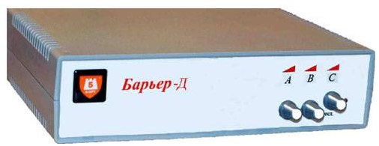
Рис.1.5 Устройство блокиратора сотовой связи, wifi, Bluetooth, ZigBee

Существуют и более доступные с экономической точки зрения «глушилки» сигнала. На рынке существует большое разнообразие устройств от «Noname» прозводителя, в основном произведенные в Китае.
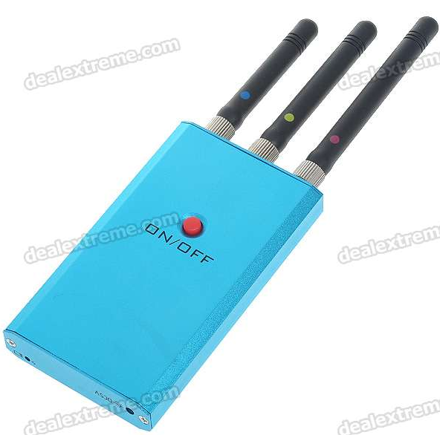
Рис. 1.6 Блокиратор радиосигнала gps, wifi

Заявленные производителем характеристики таких устройств:
- Эффективный радиус: 0,5-15 метров
- Питание: встроенная батарея 3.7V/1500mAh
Преимущества данных устройств это их компактность, но достаточно сильно снижается радиус действия.
Таким образом при проектировании системы, использующей в качестве средства передачи данных между блоками беспроводной сигнал, необходимо учитывать возможные нарушения нормальной работы такого рода «глушилками».
Также необходимо отметить, что на скорость работы непосредственно влияют и погодные условия если это территориально распределенное производство с отдельно отстоящими зданиями.
Выбор технологии зависит от технического задания на разработку системы, и основан на требованиях к дальности действия, условиям эксплуатации, виду передаваемой информации, скорости передачи и др. Таким образом поиск решений сводится к пошаговому сужению круга возможных технологий. Для увеличения скорости разработки таких систем, и прежде всего гибкости и взаимозаменяемости, целесообразно иметь библиотеку решений, которая позволяла бы строить систему из различных блоков, каждый из которых легко замещаем. Такой подход увеличит гибкость и надежность, сократит время решения подобных задач возникающих перед коллективом разработчиков.

1.3 Постановка задачи.
Таким образом, разработка специализированных портативных пультов управления робототехническими объектами является актуальной технической проблемой.
В данной работе решается задача создания средств беспроводного управления мобильным гусеничным роботом по протоколу Wi-Fi с применением портативного операторского пульта.
В качестве объекта управления выступает мобильный гусеничный робот, имеющий в своем составе модули WiFi и Bluetooth. На рис. 1.7 приведен внешний вид данного робота; его структурная схема представлена в приложении 1. (Из Литвинчука) робот состоит из МК 51 семейства, имеет систему технического зрения Sharp GP2Y0A02YK; спецификации данного модуля представлены в приложении 1, необходимо отметить особенность графика функции 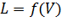, где V – выходное напряжение с датчика, L – расстояние до объекта, график приведен на рис.1.6. Данную характеристику необходимо учитывать при отображении карты на экране пульта оператора.
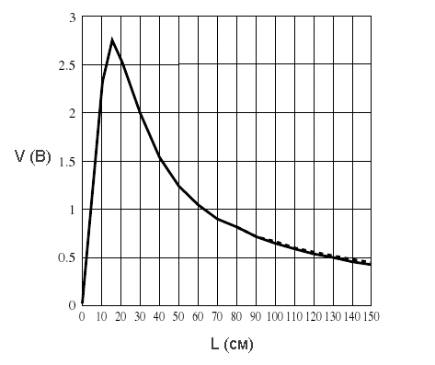
Рис.1.6 График преобразования напряжения в дистанцию

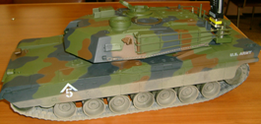
Рис.1.7 Внешний вид мобильного робота

Данный объект обладает рядом функций, доступных для оператора, приведем их:
- считывание карты местности
- движение к указанной цели
- движение по заданной траектории
Также робот предоставляет сервисные функции, с помощью которых происходит задание координат целей, а также задание программы движения при командном управлении:
- чтение во внутреннюю/внешнюю память данных
- запись во внутреннюю/внешнюю память данных
- прием команды запуска
Также необходимо отметить протокол по которому осуществляется обмен с устройствами, в качестве примера рассмотрим запись/чтение/запуск с пультом оператора.

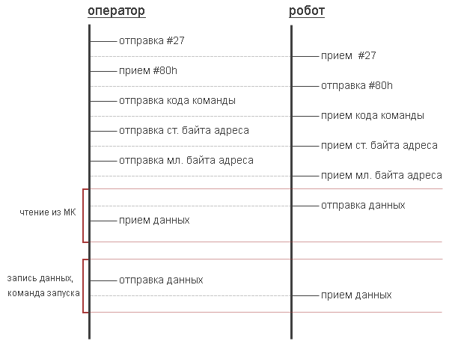
Рис. 1.8 Схема обмена данными между пультом и объектом управления

Последовательность действий для задания движения робота при командном управлении:
- код скорости правого борта
- код пути правого борта, старший байт
- код пути правого борта, младший байт
- код скорости левого борта
- код пути левого борта, старший байт
- код пути левого борта, младший байт
- пуск
Коды скорости: 1..127 – вперед, 128..255 – назад.
Коды пути: 256 – 124см дистанции - при движении прямо, 88 – поворот на 180 градусов при повороте.
- адрес кода скорости правого борта: 80
- адрес кода пути правого борта ст.б: 82
- адрес кода пути правого борта мл.б: 83
- адрес кода скорости левого борта: 81
- адрес кода пути левого борта ст.б: 84
- адрес кода пути левого борта мл.б: 85
- адрес пуска: 33034
В качестве портативного пульта оператора используется игровая приставка Sony PSP 3008 с модифицированной прошивкой HEN 6.20.
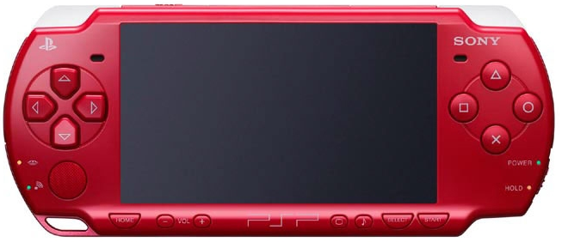
Рис.1.9 Внешний вид игровой приставки Sony PSP 3008
Отметим, что подобные разработки ведутся рядом зарубежных компаний, в частности, фирма … предлагает подобное расширение функиональных возможностей для своего робота …

Разработка структуры системы

Особенности применения устройства Sony PSP
PSP обладает удобной эргономичной формой, имеет 10 клавиш для управления, 7 кнопок, выполняющих сервисные функции, один джойстик, а также имеет световые индикаторы, микрофон и динамики для воспроизведения звука.
Данная приставка обладает wifi модулем, поддерживающим алгоритмы шифрования WEP и WPA. Приставка обладает цветным 4,3 дюймовым ЖК экраном с разрешением 480х272 точек. На рис. 1.9 представлен внешний вид приставки. Также приставка обладает коммуникационным разъемом стандарта miniUSB и разъемом для карты памяти стандарта MS Duo.
Устройство снабжено процессором с тактовой частотой 333 Мгц, 64Мб оперативной памяти и аккумулятором емкостью 1200 мА*ч.
Заявленное производителем время работы без подзарядки составляет 6 часов, а вес 189 грамм. По способностям отображения информации об объекте и весу, данное устройство представляет собой отличную альтернативу переносному компьютеру.
Для запуска приложений на приставке «из коробки» необходимо установить виртуальную прошивку – запустив специально сконфигурированную программу с карты памяти. После запуска прошивки становится доступной функция запуска пользовательских приложений, которые копируются на карту памяти приставки.

CPU разработан Sony специально для PlayStation Portable и представляет собой высокоинтегрированный чип, в котором, помимо центрального процессора, находится дополнительное ядро для декодирования мультимедийного контента. Оба ядра базируются на архитектуре MIPS R4000. Основное ядро (Allegrex) содержит в себе FPU и VFPU (векторный FPU). Дополнительное ядро (Media Block) содержит в себе процессор для декодирования аудио и видео (Virtual Mobile Engine) и 2 МБ EDRAM
Основное ОЗУ системы обладает объемом 32Мб, а так же встроенную DRAM объемом в 4Мб. Так же имеется возможность расширения памяти с помощью карточек Memory Stick Duo объемом до 32Гб.
Данная игровая консоль позволяет запускать не только игровые приложения, но обладает и рядом предустановленных программ, таких как веб-браузер, приложение для голосового общения Skype. Таких программ ограниченно количество и не всегда они удовлетворяют нуждам пользователей, поэтому существует стороннее ПО решающее прикладные задачи, чтение электронных книг, калькуляторы, и другие. Для запуска таких пользовательских приложений требуется модифицированная прошивка для приставки, официальная версия не позволяет запускать самописные приложения.
Имеется несколько способов установки сторонней прошивки, это перепрограммирование устройства на уровне флэш памяти, и запуск виртуальной прошивки. Виртуальная прошивка позволяет снизить риски нарушения работы приставки, притом предоставляет все возможности что и в первом случае. К преимуществам виртуальной прошивки можно отнести ее универсальность, такую прошивку можно установить на любую модель PSP с различными чипами защиты.
Существует некоторое количество программ позволяющих использовать PSP как пульт управления для ПК, например программа WiFiController. Пример работы такого приложения приведен на рисунке 2.1.
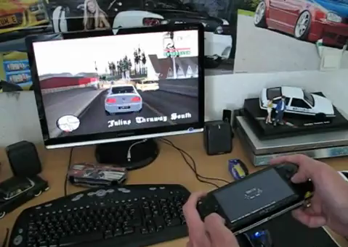
Рис. 2.1 Использование PSP в качестве контроллера для ПК

Таким образом игровая приставка Sony PSP предоставляет не только развлекательные возможности для пользователя, но и позволяет решать прикладные задачи.

2.2 Цикл проектирования программного обеспечения для PSP
Данное устройство является не типичным для операторских пультов управления, и цикл проектирования приложений для такой платформы обладает рядом особенностей. Для создания приложения необходимо скачать набор компиляторов и библиотек [5], на сайте поставщика имеются установочные пакеты как для ОС семейства windows так и для debian/linux, для debian доступны пакеты для 32 и 64 разрядных ОС.
Использование этих библиотек позволяет использовать для разработки приложений стандартизированный процедурный язык C. Помимо этого языка можно создавать приложения на интерпретируемом языке Lua, для этого необходимо установить специальное приложение интерпретатор – Phoenix Game Engine. При использовании этого приложения разработчику становится доступной обширная библиотека функций для работы с периферийными устройствами приставки, и средства для работы с графикой.
Использование языка С или С++ открывает перед разработчиком более широкие возможности, это увеличение доступных функций для работы с графикой, возможность использовать многие функции стандартной библиотеки, а так же использование данного языка оправдано с точки зрения оптимизации программного кода, и возможности использования подходов объектно-ориентированного программирования.
Выбор того или иного языка зависит от требований предъявляемых к приложению, скриптовый язык Lua предпочтительнее использовать в достаточно простых приложениях не требующих сложных алгоритмов, или в приложениях где временные задержки не критичны. Данное средство позволяет развернуть приложение более короткие сроки, чем приложение аналогичное по своей сложности, но созданное с помощью языка С. Так, опытным путем было установлено, что использование функций передачи данных посредством wifi, с помощью Lua практически не контролируемо. Для посылки сообщения используются блокирующие системные вызовы, которые при ошибке передачи выжидают большой промежуток времени (около 5 минут) во время которого работа с органами управления становится недоступна, и отобразить или получить данные от пользователя невозможно. Тогда как при использовании языков С/С++ есть возможность использовать потоки, и распараллеливать работу приложения по потокам, тем самым предоставляя пользователю управление пультом в любой момент времени, и что немаловажно извещать его о том что происходит в системе.
Так как при управлении мобильным гусеничным роботом требуется надежность, и скорость обработки информации на пульте оператора (часть информации можно обрабатывать на пульте, так как в данном случае пульт обладает большими вычислительными способностями, нежели система управления робота) то был выбран язык С/С++ как наиболее гибкое средство разработки.
Особенностью при создании приложения на С/С++ является создание правильно сконфигурированного makefile файла, который сдержит настройки для компилятора и линковщика. В данном файле указываются какие библиотеки требуется подключить и скомпилировать для получения готового рабочего приложения для Sony PSP.
Далее после компиляции приложения на выходе оказываются два файла с расширениями .elf и .pbp, которые требуются для запуска, эти файлы копируются в рабочую директорию приставки, и запускается как обычная игра из меню.
Еще одной особенностью является использование библиотечных функций специфических только для данной платформы, поиск необходимых функций облегчается наличием html версии тематически категорированной документации.
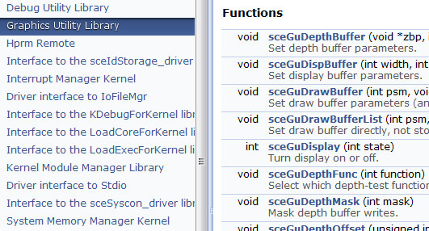
Рис. 2.2 Вид страницы документации

2.3 Структура программного обеспечения
Для начала необходимо разработать структуру существующего библиотечного комплекса готовых решений для данной задачи. Представим это в виде нескольких блоков.
оператор
объект
ПК
PSP
Моб. Тел.
WiFi
BT
WiFi
BT
эфир
ZigBee
Рис.2.3 Схема библиотеки технических решений
На рис. 2.3 приведена схема полной библиотеки разрабатываемых технических решений для осуществления управления мобильным роботом. Красным цветом выделен блок который разрабатывается в данной работе. Как видно из рисунка, это управление роботом с помощью портативной игровой консоли Sony PSP по технологии WiFi. Для этого робот обладает помимо модулей Bluetooth, WiFi модулем. Раскроем блок PSP и WiFi более подробно.
Дисплей и органы управления
Пользовательское приложение
Драйвер
Приёмопередатчик
Эфир
Рис. 2.4 Блок PSP и WiFi
Как видно из рисунка управление объектом происходит в несколько этапов, первым звеном в цепочке является интерфейс с пользователем, после того как оператор задал команду с помощью интерфейса PSP приложение обрабатывает запрос и обращается к драйверу приемопередатчика посредством системных вызовов с помощью библиотечных функций. Аналогичным образом происходит обработка полученных данных от объекта, и отображение полученной информации на дисплее приставки.
Представим обобщенную структуру рабочего места разработчика для создания прикладного приложения для Sony PSP, с использованием инструментальной ЭВМ. Такая структура представлена на рис.2.5.
ИЭВМ
ОС Windows/Linux
Набор компиляторов
ИСР
USB
Программный эмулятор
Драйвер Sony PSP
Приставка Sony PSP
miniUSB
Карта памяти
Лабораторный стенд с МК
COM
Рис.2.5 Обобщенная структура места разработчика

В качестве инструментальной ЭВМ (далее ИЭВМ) можно использовать любой персональный стационарный или мобильный компьютер под управлением операционных систем семейства Windows или Linux, для каждой системы существует свой набор компиляторов. Еще одним обязательным блоком в ИЭВМ является наличие установленного драйвера для соединения с приставкой, данный драйвер поставляется с набором компиляторов. Для связи с PSP используется порт USB и порт miniUSB на стороне приставки, для связи используется кабель usb-miniusb.
Необязательными элементами являются наличие программного эмулятора приставки, а также интегрированной среды разработки (ИСР). Но данное ПО значительно упрощает процесс разработки, а также увеличивает скорость решения поставленной задачи создания прикладной программы по нескольким причинам. Первая это наличие средств в ИСР для проверки исходного текста программы на предмет синтаксических ошибок. Другой причиной является наличие существенных временных затрат при копировании разработанной программы на реальное устройство, обусловленное спецификой подключения игровой консоли к ПК. Так, для соединения ПК и копирования программы в память приставки необходимо проделать несколько действий: подключить кабель USB, выбрать на приставке режим USB, скопировать приложение в память устройства, выключить режим USB, запустить программу на выполнение. Использование программного эмулятора позволяет сократить такую последовательность до двух действий: выбор программы для выполнения в эмуляторе, запуск на выполнение. Что существенно снижает временные затраты.
К сожалению, у программного эмулятора имеются и недостатки, прежде всего это относится к отсутствую каких-либо коммуникационных возможностей для отладки приложений требующих доступа к приемопередатчику приставки, и отладка таких приложений становится невозможной. Но для отладки частей программы, где используется работы с файлами, или графикой программный эмулятор позволяет сэкономить время.
На рис.2.5 помимо описанных необязательных блоков присутствует блок «Лабораторный стенд» который тоже необязателен но крайне рекомендуем при разработке. Стенд представляет собой такую же архитектуру как и та что используется в мобильном роботе, структура СУ объекта совпадает со стендовой за исключением отсутствия системы технического зрения (СТЗ).
Опишем схему создания приложения на ИЭВМ поэтапно.
Редактор
Транслятор
Действия по размещению программы в памяти
Память PSP
Средство отладки
Копирование с помощью ПК
на карту памяти по usb
Память эмулятора
Выбор файла из меню
эмулятора
Отладчик
ИСР
Рис.2.6 Структура разработки с помощью ИСР

На рисунке 2.6 изображена структура цикла разработки с помощью интегрированной среды разработки, также показан блок программного эмулятора и средство отладки для PSP. Для отладки приложения требуется установить на приставку приложение PSPLink которое предоставляет интерфейс, позволяющий выполнять пошаговое выполнение программы с помощью отладчика GNU Debugger (gdb).

Программная реализация системы

3.1 Создание каркаса приложения
Портативная игровая консоль является не типовым устройством, поэтому следует остановиться подробнее на некоторых ключевых особенностях создания программы. Каркас приложения состоит из нескольких потоков, один из них обрабатывает выход из программы по нажатию клавиши Start, другой поток – главный поток программы функции main.
Для функционирования приложения необходимо установить обратные вызовы (call backs). Представим схему заготовки программы, рис.3.1.
Начало
Установка обратных вызовов
Инициализация экрана
Завершение потока
Конец
Рис. 3.1 Схема программы каркаса приложения

Приведем фрагмент программы.
Листинг 3.1 Установка обратных вызовов
// обратный вызов выхода из программы
int exit_callback(int arg1, int arg2, void *common)
{
sceKernelExitGame();
return 0;
}

// установка обратных вызовов, созание потока

int SetupCallbacks(void)
{
int thid = 0;
thid = sceKernelCreateThread("update_thread", CallbackThread,
0x11, 0xFA0, PSP_THREAD_ATTR_USER, 0);
if(thid >= 0)
{
sceKernelStartThread(thid, 0, 0);
}
return thid;
}
И определяем главную функцию программы main().
Листинг 3.2 Главная функция программы
int main(int argc, char **argv)
{
// установка обратных вызовов
SetupCallbacks();
// активация экрана
pspDebugScreenInit();
// завершение потока
sceKernelExitDeleteThread(0);
return 0;
}
Это является стандартной частью при создании любого приложения решающего прикладные задачи. Удобно создать файл-шаблон, и при создании нового приложения достаточно выбрать такой файл и проект будет автоматически создан и будет содержать файл исходного кода с содержанием файла-шаблона.
Также необходимо отметить, что для компиляции приложения необходимо сформировать makefile файл, приведем фрагмент такого файла.
Листинг 3.3 Фрагмент makefile файла
TARGET = netsample
OBJS = main.o
EXTRA_TARGETS = EBOOT.PBP
На представленном фрагменте (листинг 3.3) необходимо отметить ключ TARGET, данный ключ содержит название программы, OBJS определяет какие будут созданы объектные файлы, ключ EXTRA_TARGETS определяет исполняемый файл.

3.2 Работа с интерфейсом портативной приставки
Для ввода данных от пользователя используются органы управления приставкой которые были описаны в первой главе, основными элементами ввода являются кнопки, так как управление голосом достаточно ресурсоемко и сопряжено с трудностями настройки для различных голосов.
Составим схему программы и приведем небольшой фрагмент подпрограммы опроса пульта оператора, данная подпрограмма работает как отдельный поток.
Начало
Установка обратных вызовов
Инициализация экрана
Заполнение структуры нажатых клавиш
Нажата клавиша?
нет
да
Обработка нажатия клавиши
Рис.3.2 Схема подпрограммы обработки нажатых клавиш
Приведем фрагмент исходного текста подпрограммы.
Листинг 3.4 Подпрограмма опроса клавиш
…
while (1)
{
sceCtrlReadBufferPositive(&pad, 1);
if (pad.Buttons != 0){

if (pad.Buttons & PSP_CTRL_LTRIGGER) {
// обработка нажатия левой кнопки под указательным пальцем
}
if (pad.Buttons & PSP_CTRL_RTRIGGER) {
// обработка нажатия правой кнопки под указательным пальцем
}
if (pad.Buttons & PSP_CTRL_CROSS) {
// обработка нажатия кнопки крестик
}
if (pad.Buttons & PSP_CTRL_UP) {
// обработка нажатия стрелки вверх
}
if (pad.Buttons & PSP_CTRL_DOWN) {
// обработка нажатия стрелки вниз
}
}
}
return 0;
}
…

Список литературы
- Публикации журнала "Специальная Техника" №6 1999 год.
- http://www.airwar.ru/enc/bpla/dozor.html
- Борисов Н.А. История развития беспроводных сетей / доклад. – СпбГУ ИТМО, СПб, 2009. – 29 с.
- Калинина Е.Б, Выпускная работа
- http://www.jetdrone.com/minpspw

Определяется наличием зоны покрытия опетатора сотовой связи
Среднее энергопотребление модулей приёмопередатчиков, обеспечивающих реализацию представленных технологий
По стандарту 802.11g 54Мбит/с, по стандарту 802.11n до 600 Мбит/с с полосой частот шириной 40 МГц
При увеличении количества подключений скорость пропорционально уменьшается, других ограничений на данный момент стандарт не предусматривает
Ограничения на количество подключений зависят от способности принимающего устройства диспетчеризировать запросы, от ёмкости базовой станции

